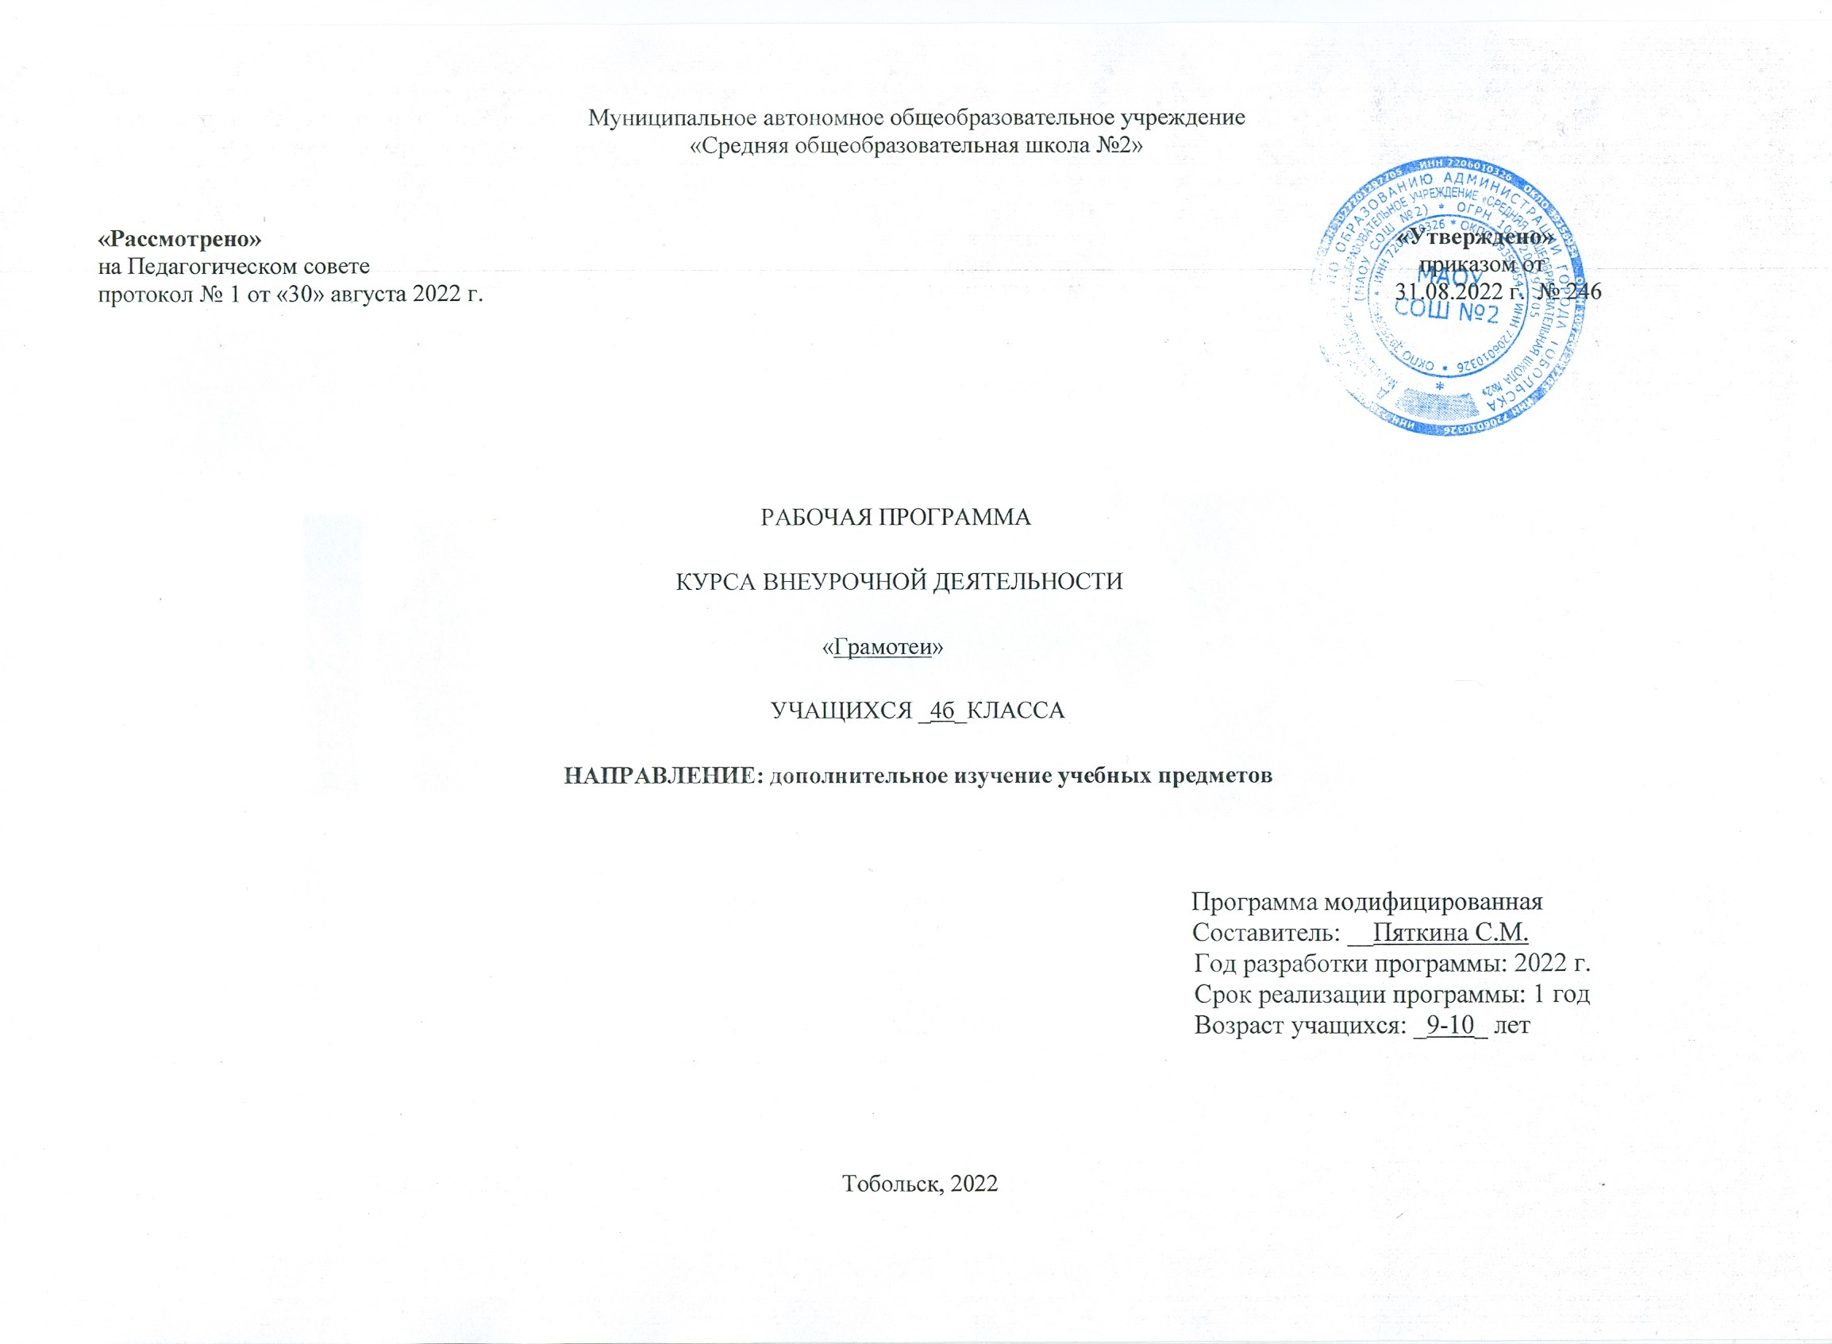

1. Результаты освоения курса внеурочной деятельности:
- видеть в словах изученные орфограммы, правильно писать слова с изученными орфограммами;
- находить и исправлять ошибки в словах с изученными орфограммами;
- пользоваться толковым словарем, видеть в тексте синонимы и антонимы;
- владеть правильным тоном читательской деятельности;
- распознавать имена существительные, имена прилагательные, личные местоимения, глаголы;
- осознавать важность орфографически грамотного письма и роль знаков препинания в письменном общении;
- читать и понимать учебно-научные тексты.
2. Содержание учебного курса внеурочной деятельности:
На занятиях кружка рассматриваются вопросы:
- с программным материалом и направленные на углубление знаний учащихся по русскому языку;
- вопросы, не связанные учебной программой, представляющие дополнительный материал.
Первый круг вопросов достаточно широк: он охватывает все разделы школьного курса русского языка. Тематика их в основном соответствует темам, изучаемым на уроках. Прежде всего, расширяется и наполняется новым содержанием представление о звуковой форме слова. Дети начинают рассматривать звук как функциональную единицу, как фонему. Это позволяет понять принцип построения орфографического действия и самостоятельно находить способы решения разнообразных орфографических задач.
В рамках данной программы обогащаются первоначальные представления о значении слова.
Важная роль в формировании содержательного представления о языке принадлежит понятию морфемы. Учащиеся знакомятся с ней как с наименьшей значимой частью слова, разграничивают корневые и словообразовательные морфемы.
Углублению представления о слове призвана способствовать работа над лексическим значением слова.
Представление о слове не может быть полным без понимания механизмов и закономерностей его функционирования в речи, т. е. без анализа синтаксических единиц, в составе которых слово включается в речь.
Содержательный анализ этих единиц предполагает основательное и углубленное знакомство с частями речи.
3. Тематическое планирование
№ п/п | Тема занятия. Форма проведения занятия | Виды деятельности | Дата
1 | Сокровища родного языка. Презентация | Проблемно-ценностное общение; познавательная деятельность | 06.09
2 | Хорошо ли ты знаешь алфавит? Игра. | Проблемно-ценностное общение; познавательная деятельность | 06.09
3 | Хорошо ли ты знаешь грамматику? Конкурс. | Проблемно-ценностное общение; познавательная деятельность | 13.09
4 | Волшебник “Ударение”. Игра. | Проблемно-ценностное общение; познавательная деятельность | 13.09
5 | Дорога к письменности. Беседа. | Проблемно-ценностное общение; познавательная деятельность | 20.09
6 | Древние письмена. Фильм. | Проблемно-ценностное общение; познавательная деятельность | 20.09
7 | Как возникла наша письменность? Устный журнал. | Проблемно-ценностное общение; познавательная деятельность | 27.09
8 | Меня зовут Фонема. Практикум. | Проблемно-ценностное общение; познавательная деятельность | 27.09
9 | Для всех ли фонем есть буквы? Эвристическая беседа. | Проблемно-ценностное общение; познавательная деятельность | 04.10
10 | «Ошибкоопасные» места. Практикум. | Проблемно-ценностное общение; познавательная деятельность | 04.10
11 | Тайны фонемы. Устный журнал. | Проблемно-ценностное общение; познавательная деятельность | 11.10
12 | На сцене гласные. Игра. | Проблемно-ценностное общение; познавательная деятельность | 11.10
13 | Дружим с грамматикой.  (Безударные гласные, проверяемые ударением). Практикум. | Проблемно-ценностное общение; познавательная деятельность | 18.10
14 | Досадное недоразумение.  (Непроверяемые безударные гласные). Творческая мастерская. | Проблемно-ценностное общение; познавательная деятельность | 18.10
15 | Опасные согласные. Практикум. | Проблемно-ценностное общение; познавательная деятельность | 25.10
16 | Иногда согласные играют с нами в прятки. Игра. | Проблемно-ценностное общение; познавательная деятельность | 25.10
17 | Правила о непроизносимых согласных. Практикум. | Проблемно-ценностное общение; познавательная деятельность | 08.11
18 | «Фонемы повелевают буквами». Беседа. | Проблемно-ценностное общение; познавательная деятельность | 08.11
19 | Ваши старые знакомые. Устный журнал. | Проблемно-ценностное общение; познавательная деятельность | 15.11
20 | Волшебное средство – «самоинструкция». Практикум. | Проблемно-ценностное общение; познавательная деятельность | 15.11
21 | Память и грамотность. Устный журнал. | Проблемно-ценностное общение; познавательная деятельность | 22.11
22 | Строительная работа морфем. Практикум. | Проблемно-ценностное общение; познавательная деятельность | 22.11
23 | Где же хранятся слова? Эвристическая беседа. | Проблемно-ценностное общение; познавательная деятельность | 29.11
24 | Поговорим обо всех приставках сразу. Эвристическая беседа. | Проблемно-ценностное общение; познавательная деятельность | 29.11
25 | Слова – «родственники». Диспут. | Проблемно-ценностное общение; познавательная деятельность | 06.12
26 | Кто командует корнями? Практикум. | Проблемно-ценностное общение; познавательная деятельность | 06.12
27 | «Не лезьте за словом в карман!» Практикум. | Проблемно-ценностное общение; познавательная деятельность | 13.12
28 | «Пересаженные» корни. Устный журнал. | Проблемно-ценностное общение; познавательная деятельность | 13.12
29 | Чудесные превращения слов. Творческая мастерская. | Проблемно-ценностное общение; познавательная деятельность | 20.12
30 | К тайнам звуков и букв. Эвристическая беседа. | Проблемно-ценностное общение; познавательная деятельность | 20.12
31 | Встреча с Радугой. Беседа. | Проблемно-ценностное общение; познавательная деятельность | 27.12
32 | К словам разнообразным, одинаковым, но разным. Игра. | Проблемно-ценностное общение; познавательная деятельность | 27.12
33 | На карнавале слов. Игра. | Проблемно-ценностное общение; познавательная деятельность | 17.01
34 | Необычный урок. Творческая мастерская. | Проблемно-ценностное общение; познавательная деятельность | 17.01
35 | Конкурс знатоков. Конкурс. | Проблемно-ценностное общение; познавательная деятельность | 24.01
36 | Экскурсия в прошлое. Устный журнал. | Проблемно-ценностное общение; познавательная деятельность | 24.01
37 | Полёт в будущее. Викторина. | Проблемно-ценностное общение; познавательная деятельность | 31.01
38 | Искусство красноречия. Конкурс. | Проблемно-ценностное общение; познавательная деятельность | 31.01
39 | Шарады и логорифмы. | Проблемно-ценностное общение; познавательная деятельность | 07.02
40 | Откуда пришли наши имена. Устный журнал. | Проблемно-ценностное общение; познавательная деятельность | 07.02
41 | Словарное богатство родного языка. Составление словаря. | Проблемно-ценностное общение; познавательная деятельность | 14.02
42 | Как запомнить правило? Диспут. | Проблемно-ценностное общение; познавательная деятельность | 14.02
43 | Крылатые слова и выражения, происхождение слов. Как нужно говорить. Практикум. | Проблемно-ценностное общение; познавательная деятельность | 21.02
44 | Многозначные, устаревшие и новые слова. Игра. | Проблемно-ценностное общение; познавательная деятельность | 21.02
45 | Вопросы-шутки. Творческая мастерская. | Проблемно-ценностное общение; познавательная деятельность | 28.02
46 | Решение орфографических задач. Диспут. | Проблемно-ценностное общение; познавательная деятельность | 28.02
47 | Культура речи. Практикум. | Проблемно-ценностное общение; познавательная деятельность | 07.03
48 | Составление буриме. Творческая мастерская. | Проблемно-ценностное общение; познавательная деятельность | 07.03
49 | Анаграммы, шарады. Конкурс. | Проблемно-ценностное общение; познавательная деятельность | 14.03
50 | Метаграммы, ребусы. Творческая мастерская. | Проблемно-ценностное общение; познавательная деятельность | 14.03
51 | «Чужие» слова. Устный журнал. | Проблемно-ценностное общение; познавательная деятельность | 21.03
52 | Словотворчество. Творческая мастерская. | Проблемно-ценностное общение; познавательная деятельность | 21.03
53 | Можно ли сломать язык. Работа со словарём С. Ожегова. | Проблемно-ценностное общение; познавательная деятельность | 04.04
54 | Сказал то же, да не одно и тоже.  Игра «Лексическое лото». | Проблемно-ценностное общение; познавательная деятельность | 04.04
55 | «Тёзки наоборот». Занимательный кроссворд. | Проблемно-ценностное общение; познавательная деятельность | 11.04
56 | «Великий и могучий русский язык». Конкурс рисунков. | Проблемно-ценностное общение; познавательная деятельность | 11.04
57 | Викторина о языке. Викторина. | Проблемно-ценностное общение; познавательная деятельность | 18.04
58 | Биографию имеют не только люди, но и слова. | Проблемно-ценностное общение; познавательная деятельность | 18.04
59 | «Что в имени моём?» Викторина. | Проблемно-ценностное общение; познавательная деятельность | 25.04
60 | Сто русских фамилий. Творческая мастерская. | Проблемно-ценностное общение; познавательная деятельность | 25.04
61 | Что означают названия месяцев? Эвристическая беседа. | Проблемно-ценностное общение; познавательная деятельность | 02.05
62 | Что обозначают названия дней недели? Эвристическая беседа. | Проблемно-ценностное общение; познавательная деятельность | 02.05
63 | Как возникают названия. Диспут. | Проблемно-ценностное общение; познавательная деятельность | 16.05
64 | Мы говорим его стихами. Творческая мастерская. | Проблемно-ценностное общение; познавательная деятельность | 16.05
65 | Твердый знак не отдыхает: приставку с корнем разделяет. (Разделительный твердый знак). Практикум. | Проблемно-ценностное общение; познавательная деятельность | 23.05
66 | Слова – части речи. Практикум. | Проблемно-ценностное общение; познавательная деятельность | 23.05
67 | Для чего надо изучать грамматику. Беседа. Игра | Проблемно-ценностное общение; познавательная деятельность | 30.05
68 | Итоговое занятие. Творческая мастерская. | Проблемно-ценностное общение; познавательная деятельность | 30.05

